
Good Doctor's Clinic
WWW.gdclinic.com su@gdclinic.com
Tel:+82-2-501-1828 FAX:+82-2-3452-2191
YK B, Dogok-ro, Gangnam-gu, Seoul, Republic of Korea
Zip code : 06231

Comprehensive diabetic retinopathy exams by a ophthalmologist.

Name : ID :

Types of Diabetes : [ ] Type 1 DM. [ ] Type 2 DM. [ ] Gestational DM. [ ] Prediabetes.
증상 • [ ] 물체를 볼 때 얼룩이나 부유물을 보는 것. • [ ] 시야가 흐려졌다.
• [ ] 시야의 중심에 어둡거나 비어 있는 점이 있는 것. •[ ] 밤에 잘 보이지 않는다.
• [ ] 특이증상이 없다.

----------------------------------
[ ] DM without retinopathy.
[ ] Mild NPDR. [ ] Moderate NPDR. [ ] Severe NPDR [ ] very severe NPDR [ ] PDR.

•[ ] Diabetic macular edema (DME). •[ ] Retinal detachment.
•[ ] Macular degeration •[ ] Glaucoma.
•[ ] Cataract •[ ] s/p Cataract operation(+)
----------------------------------

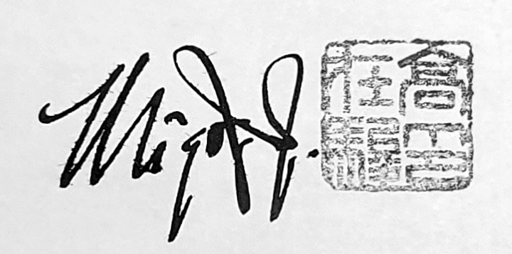
안과 선생님께 환자의 귀과의 검진을 의뢰드립니다.
지디스내과. 고재준 드림 ………………………...

